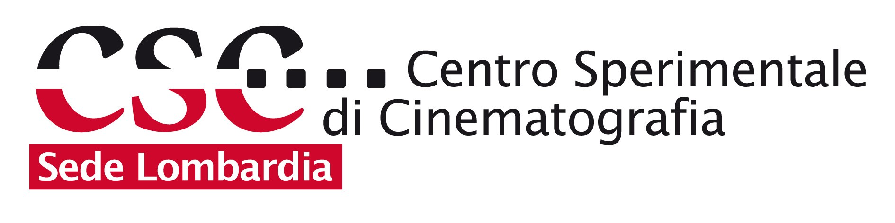

Economia Circolare: Centro Sperimentale di Cinematografia e Greentire,
una partnership vincente per comunicare la sostenibilità

Greentire, la società consortile impegnata nella gestione degli Pneumatici Fuori Uso (PFU), rinnova la sua storica collaborazione con la Sede Lombardia del Centro Sperimentale di Cinematografia, sotto la guida del celebre regista Maurizio Nichetti.
“Il morto”, il nuovo cortometraggio realizzato interamente dagli allievi diplomandi del Corso di Pubblicità e Cinema d’Impresa del Centro Sperimentale, è pronto a sbarcare sui social e sui canali digitali di Greentire. Un progetto ambizioso che, grazie ad un linguaggio ironico e coinvolgente, punta a sensibilizzare le nuove generazioni sull’importanza del riciclo degli pneumatici e a comunicare i risultati raggiunti da Greentire in questo ambito.
Il cortometraggio, che si inserisce in una tradizione di collaborazione decennale tra le due realtà, vuole sottolineare come Greentire sia in grado di recuperare in materia percentuali record, superiori al 95%, degli pneumatici fuori uso gestiti, un risultato di gran lunga superiore rispetto ai competitor di settore. Un traguardo reso possibile grazie a un sistema di gestione altamente efficiente e ad un costante impegno del management di Greentire a considerare residuale il recupero energetico, pur essendo quest’ultimo, ovviamente molto meno costoso e di più facile operatività.
Il messaggio di Greentire si rivolge anche ai produttori/importatori di pneumatici, invitandoli ad aderire alla società consortile ed a contribuire attivamente, in tal modo, alla realizzazione di una filiera sempre più sostenibile. Associandosi a Greentire, le aziende possono contare su un partner affidabile e competente, che le aiuterà a rispettare gli obblighi di legge e a ridurre il proprio impatto ambientale.
“Destare attenzione positiva in tema di rifiuti è molto complicato – spiega Roberto Bianco, Presidente Greentire – È fondamentale coinvolgere i giovani, ossia il nostro futuro, cercando di evidenziare che i cambiamenti devono basarsi su condotte tangibili, e non su ideologie. Ma il rischio dietro l’angolo è quello di risultare didascalici e per questo motivo Greentire ha coinvolto il direttore artistico Maurizio Nichetti e di rinnovare questa partnership con il Centro Sperimentale di Cinematografia. Chi appartiene alla mia generazione ricorda la sua originalità e la genialità. Un plauso a Francesca Marra, autrice e regista del corto, che con il suo lavoro ha prodotto un plastico esempio di come i ragazzi, se messi nelle condizioni di prendere delle decisioni, abbiano competenze e capacità da valorizzare. Questo nuovo cortometraggio rappresenta per noi un’opportunità unica per comunicare il nostro impegno verso l’ambiente e per coinvolgere le nuove generazioni in un tema così importante. Invitiamo tutti i produttori e importatori di pneumatici a unirsi a noi in questa sfida.”
“Anche quest’anno la nostra sede di Milano dedicata alla Pubblicità e al Cinema d’Impresa, ha collaborato con piacere con Greentire – ha annunciato il Maurizio Nichetti, Direttore artistico del Corso di Pubblicità e Cinema d’Impresa – Un’occasione preziosa per i nostri studenti diplomandi di confrontarsi con una committenza vera, un brief preciso, una sfida creativa, un set professionale in tutte le sue fasi di produzione. Per me, aiutato da un gruppo di docenti e collaboratori collaudato, è, ogni anno, una soddisfazione particolare poter accompagnare i nostri ragazzi verso una professione che hanno scelto, che amano e che, in tre anni di studio, imparano a gestire in autonomia, a contatto diretto con la committenza e i suoi problemi di comunicazione commerciale.”
“Ho avuto l’opportunità di partecipare alla sfida creativa lanciata da Greentire – ha aggiunto Francesca Marra Regista – analizzando il loro obiettivo di comunicazione, ho scelto di raccontare in modo inusuale il loro processo. L’idea è nata dagli PFU che ho immaginato come un “corpo” alla fine del suo ciclo di vita. Per rappresentare questa visione, ho sviluppato i personaggi con approcci differenti: uno etico e uno pragmatico, che discutono del destino dei PFU come se si trattasse di un corpo da smaltire. Ogni parola, con un doppio significato, richiama fasi e aspetti del processo di smaltimento, portando il pubblico a riflettere su queste trasformazioni in modo intuitivo e immediato. Il linguaggio che ho scelto mira a coinvolgere attivamente il pubblico, rendendolo parte integrante del processo di scoperta e invogliandolo ad approfondire la storia. Lavorare in questo modo è stato estremamente stimolante, sia per la libertà di espressione che mi è stata concessa sia per l’attenzione con cui ogni dettaglio è stato curato. Questa esperienza mi ha permesso di comunicare in modo innovativo un messaggio importante sulla sostenibilità e sul recupero dei materiali, offrendo una narrazione capace di informare e ispirare.”

Clicca qui per scaricare i materiali stampa
Clicca qui per visionare il corto del CSC – Sede Lombardia diretto da Francesca Marra

Centro Sperimentale di Cinematografia
Responsabile comunicazione
Mario Sesti, +39 320 4082971, mario.sesti@gmail.com
Ufficio stampa
Silvia Saitta, +39 328 2010029, silvia.saitta@fondazionecsc.it

